Fakta om udvidelsen af M4 til Sydhavn og Valby
– særligt om Enghave Brygge

Fakta om M4
Udvidelsen af metrolinjen M4 mod Sydhavn og Valby består af fem nye metrostationer i København: Havneholmen, Enghave Brygge, Sluseholmen, Mozarts Plads og København Syd.
Udvidelsen af M4 mod Sydhavn og Valby åbner den 22. juni. Efter åbningen vil metrolinjen M4 køre fra Nordhavn over Østerbro, City, Vesterbro og til Sydhavn og Valby. Undervejs deler M3 og M4 en række stationer og spor. Hvis du står på mellem Østerport og København H kan du derfor i myldretiden tage en afgang hvert 90. sekund i den retning, du skal.
Med åbningen bliver det muligt at skifte mellem metro og S-tog på otte stationer og mellem metro og regionaltog på seks stationer i hovedstaden.
Når de fem nye stationer åbner, bliver rejsetiden med Metroen mellem Enghave Brygge og:
- København Syd: 5 minutter
- København H: 4 minutter
- Kongens Nytorv: 8 minutter
- Frederiksberg: 11 minutter
- Østerport: 12 minutter
På sigt bliver stationen København Syd Danmarks nye trafikknudepunkt med Metroen, tre S-togslinjer, regional- og fjerntog fra Fyn, Jylland og det øvrige Sjælland samt mulighed for internationale tog fra Tyskland og Sverige.
Efter åbningen får cirka 75 pct. af borgerne i København og på Frederiksberg under 600 meter til en metro- eller togstation.
Læs mere om udvidelsen af metrolinjen M4 og de kommende stationer på www.m.dk/sydhavn
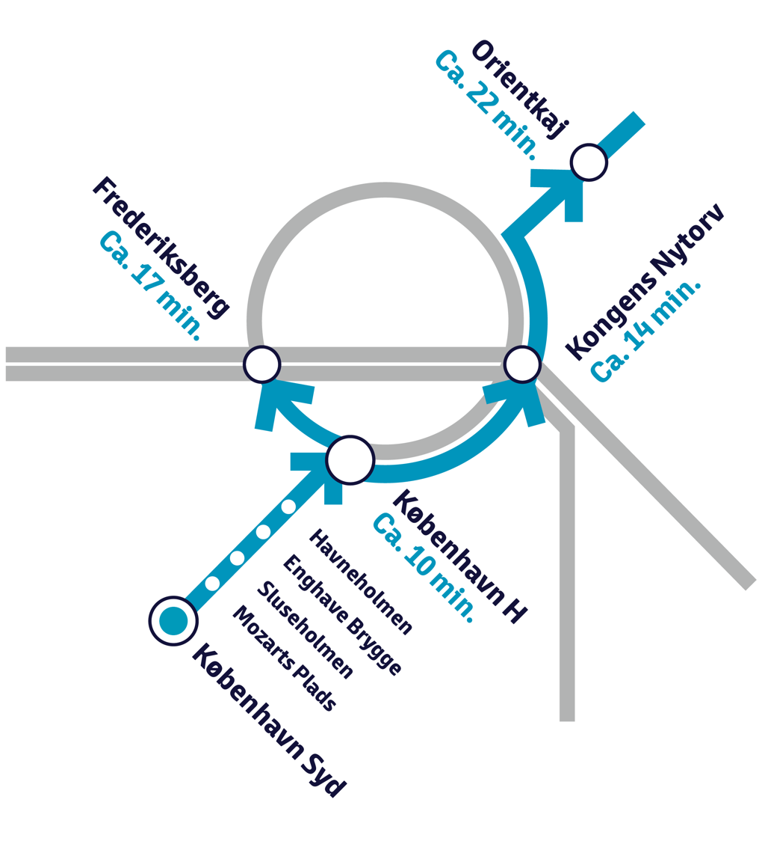
Eksempler på rejsetider fra København Syd.

Fakta om stationspladsen Enghave Brygge
Stationspladsen ved Enghave Brygge er en del af transformationen af det tidligere havne- og industriområde til et attraktivt blandet erhvervs- og boligkvarter. Pladsen skal være et levende samlingspunkt for den nye bydel med grønne bede, siddepladser, udeservering, en allé med træer og en opholdstrappe ned til vandet.
Pladsen bliver næsten 200 meter lang og anlægges med store betonfliser med forskellige overflader, som fremhæver tre tyngdepunkter på pladsen; hhv. mødet med vandet, forbindelsen til Frederiks Brygge og åbningen til Kraftværksparken. Dertil laves også et særskilt område på pladsen til cykelparkering med plads til ca. 400 cykler.
Læs mere om de nye stationspladser på M4 til Sydhavn og Valby
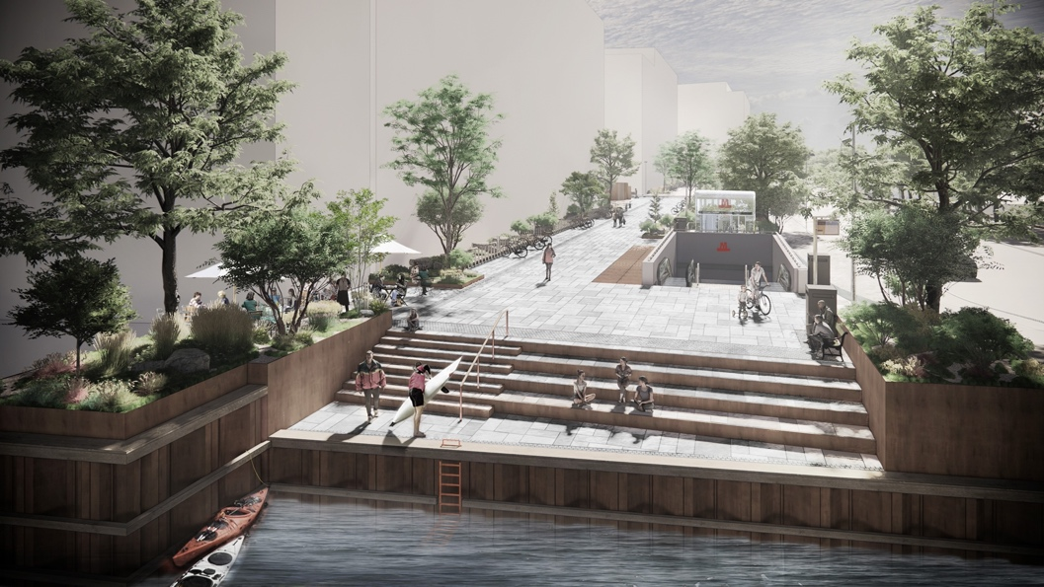
Arkitekter: Juul Frost Arkitekter

Fakta om kunsten på M4 og Enghave Brygge
Når de fem nye metrostationer åbner, vil passagerernes sanser også komme på en rejse. Fire kunstnere og en kunstnergruppe vil sørge for, at hver station får sit eget udtryk, når kunsten rykker helt ned i stationsrummet. Det er første gang i Metroens historie, at kunsten bliver integreret fra start som en del af byggefasen, og der bliver arbejdet med tid, lys, former og farver, som vil afspejle stationernes identitet og hæve barren for kunst i det offentlige rum.
Metrostationen Enhave Brygge er udsmykket af kunstneren Pernille With Madsen, der har skabt forskellige elementer, der vil kigge frem flere steder på stationen. Her kommer der lysværker, abstrakte relieffer samt betonudsmykninger, som kobler højteknologi, arkæologi og geologi.
Værket leger med fortid og fremtid og vil være som en blanding af et arkæologisk fund og en science fiction rekvisit.
Kunstprojektet har fået økonomisk støtte fra Det Obelske Familiefond, Villum Fonden samt Statens Kunstfond.
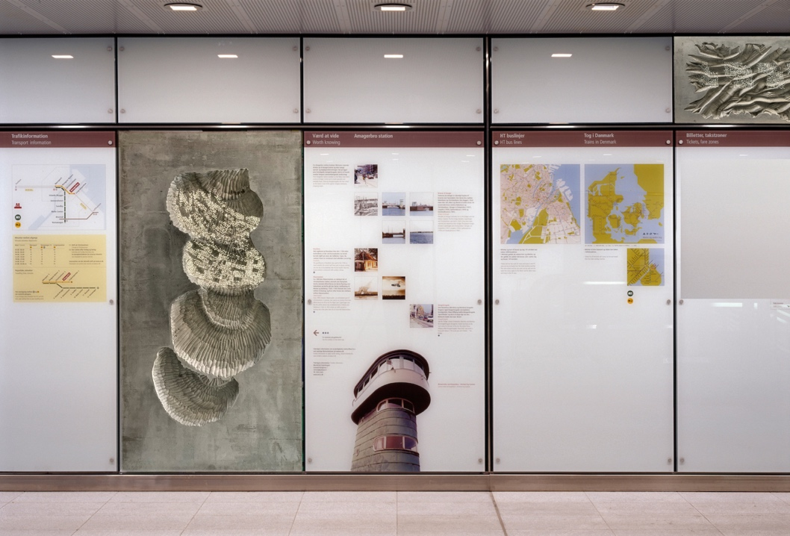
Enghave Brygge er udsmykket af kunstner Pernille With Madsen

Metroen er dit klimavenlige valg gennem byen
Næst efter din cykel er Metroen det mest bæredygtige transportmiddel, du kan vælge. Det skyldes primært, at Metroen er eldrevet, at mange benytter den hver dag, og at den er designet med en minimumslevetid på 100 år. Med sin lange levetid vil Metroen blive brugt af milliarder af rejsende.

CO₂-udledninger fordelt på transportmidler (tal fra 2023):
Metro: 4,8 gram CO₂ per passagerkilometer i daglig drift
S-tog: 6 gram CO₂ per passagerkilometer i daglig drift
Elbil: 6-8 gram CO₂ per passagerkilometer i daglig drift
Fossilbus: 72 gram CO₂ per passagerkilometer i daglig drift
Fossilbil: 138 gram CO₂ per passagerkilometer i daglig drift
Kilde: læs mere på www.m.dk

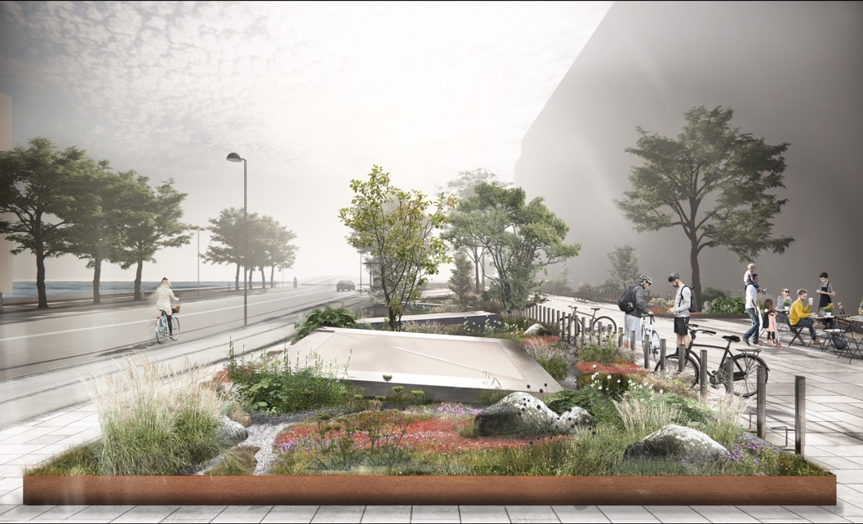
Arkitekter: Juul Frost Arkitekter

